- Szkoła Podstawowa nr 187 w Warszawie
- Ul. Staffa 21
- Intendent – 605 511 422
- Email: staffa@gastroteam.pl
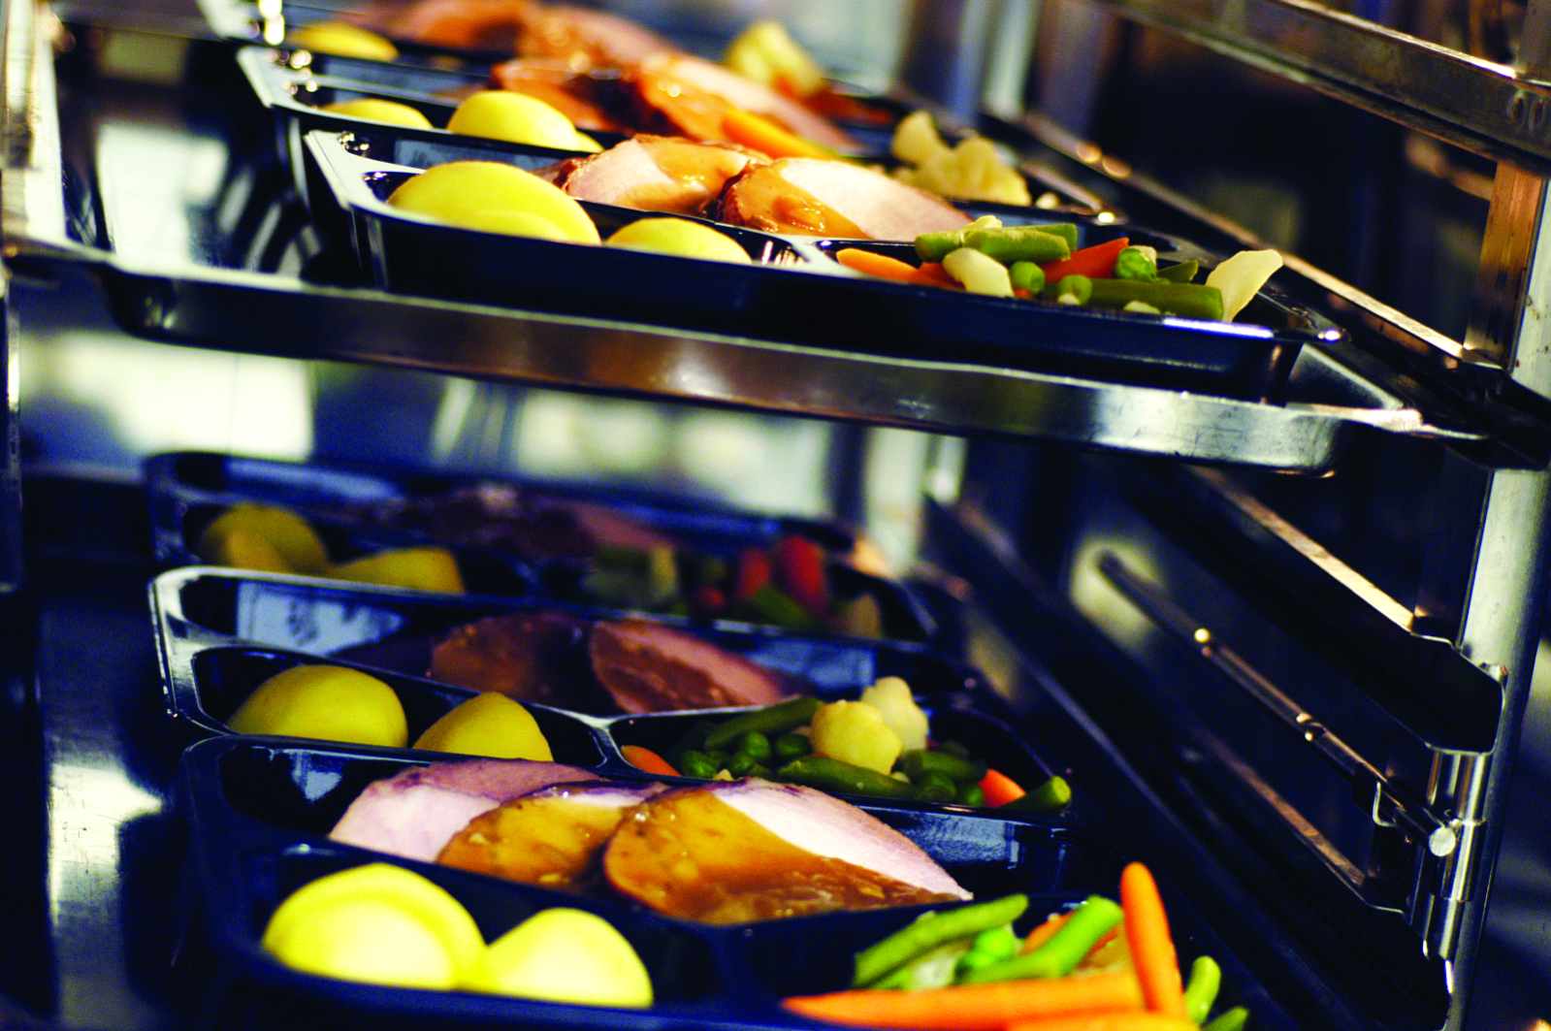

Numer Szkoły
Druk do wypełnienia

……………………………………………………………………………………………………………………………….
Nazwisko i imię ucznia......................................................................... klasa……………………….

Telefon kontaktowy, adres email (rodziców, opiekunów):
.................................................................................................................................................................
Informacje o dziecku ważne ze względu na żywienie
(diety, uczulenia, alergie na poszczególne produkty)
.................................................................................................................................................................
- Zgłoszenie zostało przygotowane w celu dostarczenia posiłków dla uczniów od września 2017 do końca roku szkolnego tj. do dnia czerwiec 2018 .
- Wypełnienie deklaracji jest formą zawarcia umowy dotyczącą żywienia dziecka. Prosimy o zakreślenie
rodzaju posiłku który Państwa dziecko będzie jadło w roku szkolnym 2017/18
- W polu oznaczonym kwadratem proszę postawić X.
- Zaznaczenie posiłku będzie oznaczało, że dziecko otrzyma wskazany przez Państwa posiłek we
wszystkie dni robocze szkoły.
- Podpisując zgłoszenie wyrażają Państwo zgodę na przetwarzanie powyższych danych przez firmę
Gastro Team Tomasz Kuranowski wyłącznie w celach- związanych z realizacją usług żywienia.
- Prosimy o przesłanie zgłoszenia drogą e-mailową.

Odwoływanie obiadów przyjmujemy do godziny 9:00 danego dnia- zgłoszone pod numerem telefonu
605 511 422 lub poprzez e-mail: staffa@gastroteam.pl
Zwroty za niewykorzystany posiłek będą zwracane przy opłacie za kolejny miesiąc.
W roku szkolnym 2017/2018 zamawiam dla mojego dziecka następujące posiłki:

Warianty Żywienia Kod Zaznacz”X”
Śniadanie tylko 5-6 latków | 1
Zupa | 2
Drugie danie duże | 3
Drugie danie małe | 4
Podwieczorek tylko 5-6 latków | 5
Zestaw zupa + drugie danie duże | 6
Zestaw zupa + drugie danie małe | 7
Całodzienne wyżywienie śniadanie + zestaw mały + podwieczorek | 8

Podpis rodzica( opiekuna), data

…………………………………..
…………………………………..

BARDZO WAŻNE PROSZĘ PRZECZYTAĆ :
- Wypełniając formularz zgłoszeniowy, deklarują Państwo chęć, aby dziecko korzystało z przygotowywanych przez nas posiłków przez cały rok szkolny 2017/2018.
- W przypadku rezygnacji z posiłków, konieczne jest poinformowanie naszej firmy e-mailem: staffa@gastroteam.pl w innym przypadku będziemy nadal dostarczać obiady, co wiąże się z koniecznością zapłaty za posiłki.

Centrala Gastro Team

www.gastroteam.pl
biuro@gastroteam.pl

